**LIGUE SPORT BOULES**

**BOURGOGNE FRANCHE-COMTE**

[*ligue.sportboulesbfc@gmail.com*](mailto:ligue.sportboulesbfc@gmail.com)

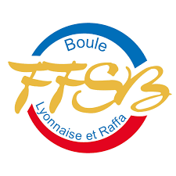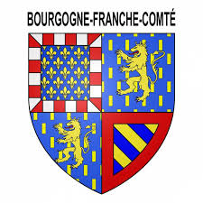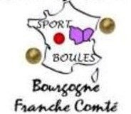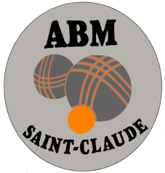

LIGUE BOURGOGNE FRANCHE COMTE

Compétition 24 Quadrettes nationale 3ème DIVISION

GROUPES OUEST ET EST

Cette compétition participe à la qualification pour les CDF M3

Le dimanche 24 NOVEMBRE 2024

ST CLAUDE

Boulodrome des Avignonets

Chemin du parc 39200 ST CLAUDE

Règlement FFSB.

Tenue du haut du corps uniforme.

1ère partie : de 9 h30 à 11h15

2ème partie : de 13 h30 à 15 h15

3ème partie : de 15 h 45 à 17 h 30

4ème partie : de 18 h 00 à 19 h 45

Présentation des licences et de la fiche d’inscription à partir de 8 H

Indemnités 20€ par partie gagnée.

Un repas sera organisé par l’ABM au tarif de 17€

Vin – eau – café

Réservation avant le 9 Novembre auprès de José LORENZO

Mail : [jose.lorenzo@sfr.fr](mailto:jose.lorenzo@sfr.fr)

Ou en Urgence : 06 8719 21 38